Välkommen till Frälsningsarmén

Hägnevägen 12

522 30 Tidaholm

<Tel:0502-101> 45

[www.fralsningsarmen.se/tidaholm](http://www.fralsningsarmen.se/tidaholm)

[tidaholm@fralsningsarmen.se](mailto:tidaholm@fralsningsarmen.se)

bankgiro 547–0174

Caroline Storck 073–9206866

KÅRBLADET TIDAHOLM SEP– DEC 2023



**Ps. 98:1**

”En psalm.

Sjung till Herrens ära, sjung en ny sång, ty han har gjort underbara ting. Han vann seger med sin starka hand, med sin heliga arm.

**Kära vänner!**

Psalmen 98:1 påminner mig om denna sång som jag vill dela med dig. Jag vill uppmuntra dig att sjunga. Gör det med hela ditt hjärta. Prisa Herren varje stund du får.

Jag älskar att sjunga om Frälsaren

Som gav sitt liv för mig;

Han fyller min ande med glädje,

För tjänsten gör mig fri.

Vad jag älskar att sjunga,

Vad jag älskar att sjunga,

Vad jag älskar att sjunga om Jesus!

Vad jag älskar att sjunga!

Jag älskar att sjunga om hans skönhet,

Hans storhet och hans kärlek,

Ett tema som hänför allt skapande

I jorden och himlen ovan.

Jag älskar att sjunga om hans dygd,

Hans alltförvandlande kraft;

Att sjunga om hans stora frälsning

Var hela mitt hjärtas glädje.

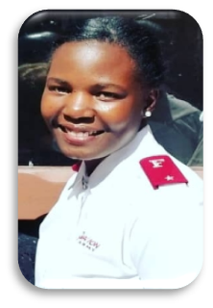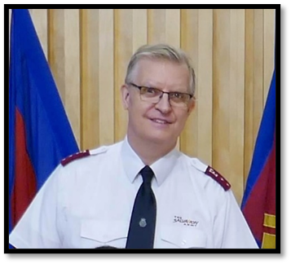

**Önskar Caroline & Joakim Storck**

Luk2:1–14 ”Ty i dag har en Frälsare blivit född åt er i Davids stad, och han är Messias, Herren. Och detta är tecknet: Ni skall finna ett nyfött barn som är lindat och ligger i en krubba."  Och plötsligt var där tillsammans med ängeln en stor himmelsk här som prisade Gud: Ära vare Gud i höjden och frid på jorden, till människor hans välbehag.”

**JAG ÄLSKAR ATT SJUNGA OM FRÄLSAREN**

Gösta Blomberg skrev sången ”Jag älskar att sjunga om Frälsaren”. ”Han var en svensk salvationist som föddes i Stockholm 1905 och dog där 1981. Som Frälsningsofficer kom han att bo på många olika platser. Det började en flytt till London, England, 1923, där han gick på den Internationella Officersskolan.

Han tjänstgjorde på flera kårer i Sverige och i England innan han blev privatsekreterare för två territoriella befälhavare i Sverige och sedan för general Evangeline Booth i London. Hans nästa flytt var till USA, där han var kårofficer, ungdomssekreterare och sedan generalsekreterare

för skandinaviskt arbete. Väl hemma i Sverige 1946 blev Blomberg chefredaktör på Stridsropet och litteratursekreterare, följt av en tjänst som rektor på Krigsskolan (Officersskolan). Han hade även andra administrativa uppdrag i Sverige, Finland, Tyskland och Danmark och gick i pension som kommendör efter att ha tjänstgjort som territoriell befälhavare för Sverige 1966–73. En riktig karriär!”

*Hämtat från Frälsningsarmén i Oshawa (Kanada) kårs hemsida.*

**Gud välsigne dig!**

Caroline Storck – Kårledare Skövde/Tidaholm

**SEPTEMBER**

Söndag 3. 16:00 Gudstjänst C. Storck m.fl.

Söndag 17. 16:00 Gudstjänst J. Storck m.fl.

**OKTOBER**

Söndag 1. 16:00 Gudstjänst C. Storck m.fl.

Söndag 15 16:00 Gudstjänst J. Storck m.fl.

Söndag 29 16:00 Gudstjänst C. Storck m.fl.

**NOVEMBER**

Söndag 12 16:00 Gudstjänst J. Storck m.fl.

Söndag 26 16:00 Gudstjänst C. Storck m.fl.

**DECEMBER**

Söndag 10. 16:00 Gudstjänst J. Storck m.fl.

Söndag 26. 16:00 Annandagjul ???

**”Med reservation för ändringar”**